ÅRSMELDING
2022

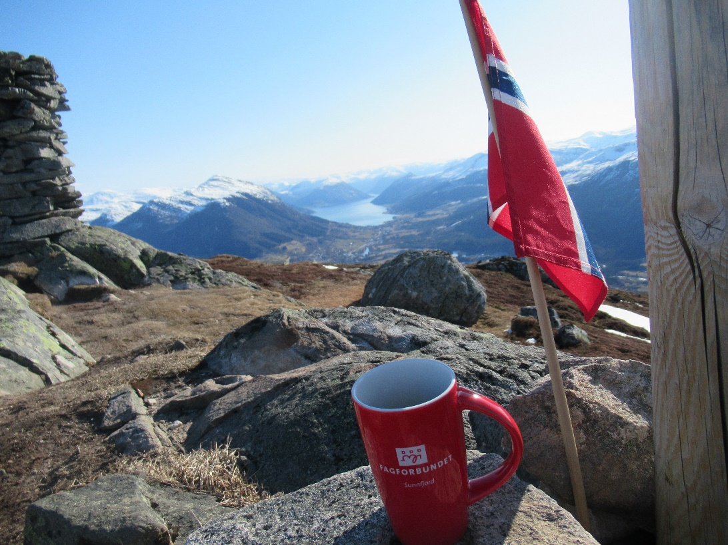

Fagforbundet avd. 283 Sunnfjord

Styret har frå årsmøte 2022 vore samansett slik:

STYRE FUNKSJON | NAVN
Leiar | Janne Alette Fugle
Nestleiar | Elin Enebakk
Økonomiansvarleg | Bjørn Hatlelid
Opplæringsansvarleg | Janne Alette Fugle  Elin Skaar
Fane 2 | Elin Skaar
Sekretær | Svanhild Røkenes
Ungdomstillitsvalt | Abdullah Alshammari
Pensjonisttillitsvalt | Kari Hauge
Personleg vara pensjonisttillitsvalt | Ingrid Tyvoll
Seksjonsleiar helse- og sosial | Ida Marie Færøy
Seksjonsleiar kyrkje, kultur og oppvekst | Endre Aaberg
Seksjonsleiar samferdsle og teknisk | Hjørdis Øvrebotten
Seksjonsleiar kontor og administrasjon | Arve Hornnes
Styremedlem etter HA, vedtekter | Elin Skaar
Styremedlem Fylkeskommune | Anne Grethe Strømsli Gjertsen
Styremedlem | Ellinor Taftø
Styremedlem | Kristoffer Rygg
1.Vara | Åse Merethe Jordanger
2.Vara | Elise Aase Solheim
3 vara | Berit Rude

Representasjon:

Representantar til fylkeskretsen sin representantskaps-/regionsmøte
Til representantskaps-/regionsmøte har fagforeininga hatt følgande representantar:
- Janne Alette Fugle
- Abdullah Alshammari
- Elin Enebakk
- Kristoffer Rygg
  - Vara: Elin Skaar
  - Vara: Endre Aaberg
  - Vara: Ida Marie Færøy
  - Vara: Hjørdis Øvrebotten
  - Arve Hornnes
  - Vara: Kari Hauge
  - Vara: Anne Grethe Strømsli Gjertsen
  - Vara: Charlotte Larsen
Anna representasjon i fylkeskretsen:
Styremedlem Regionsstyret: Janne Alette Fugle
Medlem Yrkesseksjon kontor og administrasjon: Arve Hornes
Revisjons- og kontrollkomiteen: Kari Hauge
Regionssekretær: Bjørn Hatlelid
Medlem i ungdomsutval Region: Abdullah Alshammari
Vara Seksjon Helse og Sosial: Elin Skaar.

Hovudtillitsvalde for Fagforbundet Sunnfjord :
Elin Skaar KS
Janne Alette Fugle KS
Abdullah Alshammari KS
Prima Helse: Paloma Villarroel

Koordineringsledd
Koordineringsledd BUF-etat Janne Alette Fugle
Koordineringsledd Fylkeskommune: Janne Alette Fugle
Koordineringsledd Private Barnehager: Marianne Aase

Revisorar
Til å revidere fagforeininga sitt rekneskap, har det vore følgande revisorar og vara:
1: Revisor:
Audhild Amle Vie
Sturla Bell Fossen
Jon Hjelkrem

Kontorforhold:

Fagforeiningskontor- Hafstadgården 4. etasje- Samlokalisert med LO kontoret.

Økonomi

Eigenkapital  1.1.2022 | Eigenkapital  1.1.2023
1 397 517,25 | 1 398 811,12

I samband med budsjett og rekneskap vises det til eiga sak i årsmøtet.

Medlemstala | 26.01.2021 | 07.01.2022 | 05.01.2023
Yrkesaktive | 765 | 737 | 762
Pensjonistar | 289 | 293 | 308
Uføre | 48 | 47 | 49
Elevmedlemar | 58 | 84 | 76
Perm/Ledig/Betalande | 25 | 20 | 16
Lærlingar /Studentar | 63 | 34 | 33
Medlemstal i seksjonane
Helse og Sosial | 559 | 552 | 556
Kyrkje kultur og oppvekst | 343 | 340 | 350
Samferdsel og teknisk | 225 | 234 | 225
Kontor og administrasjon | 126 | 128 | 122

Fagforbundet Sunnfjord hadde i 2022 eit vervemål på 80 nye medlemmer.
Dette målet var ikkje innfridd.

Medlemmer:
Fagforbundet 283 har per 01.01.2023 totalt 1253 medlemmer etter hovudavtalane innanfor følgande tariffområder:

Tariffområder:

Tariffområde
KS
Spekter
PBL
Staten
NHO
Samfo
Uorganisert arbeidsgivar – med inngått direkteavtale
LO
KS –Bedriftsavtale
KA
Virke

Aktivitet i årsmøteperioden 2022
Årsmøtet 2021 vart halden digitalt på Teams
Det er halde 12 ordinære styremøte, desse har vore gjennomført både fysisk og digitalt og i kombinasjon.
Styret har hatt 1 heildags styresamling.
Styret har handsama 80 saker.

Arbeidet med å bygge opp ei synleg fagforeining i ein pandemi er utfordrande. Sjølv om pandemien vart « avslutta» i April 2022, var det eit vakuum ein skulle ut av.
På førre årsmøte vart det lagt fram ein handlingsplan for kva arbeid styret og fagforeininga skulle jobbe med. Handlingsplanen til foreininga bygger på prinsipp og handlingsprogrammet til Fagforbundet. Styret har jobba etter dette dokumentet i året som har gått. Handlingsprogrammet til Fagforbundet har òg vore tatt opp som sak på styremøte for status og evaluering kontinuerleg. Ikkje alle punkt er arbeidd like mykje med. Mange av punkta i den overordna planen er arbeid som går føre seg kontinuerleg og langs med, i dialog med tillitsvalde ute på arbeidsplassane, hovudtillitsvalde og med arbeidsgjevar innanfor dei ulike tariffområda til Fagforbundet. Innanfor enkelte arbeidsplassar er ein i mål, medan det på andre arbeidsplassar er arbeidet nett starta.

Vidareutvikling av Fagforbundet Sunnfjord har vore fokusområdet.
Styret har jobba med utarbeiding av rutinar og oppfølging.
Rutine med møteplan er etablert.
Mal for protokoll og faste punkt som skal opp på styremøta er etablert og vidareutvikla.
Rundskriv blir kontinuerleg sendt ut som orientering.
Rekneskap og økonomirapportering har ein kvartalsvis.
Styret har arbeidd vidare med informasjonsrutinar også i år. Styret har nytta Fane 2, som er medlemsregisteret, til utsending av informasjon, kurs og konferansar. Dei medlemmane som har reservert seg mot å få informasjon frå fagforbundet har ikkje fått denne. Styret har fått tilbakemelding på at informasjon, som blir sendt ut gjennom fane 2, kan hamne i søppelposten. Dette er på grunn av masseutsending. Dette har med innstillingar kvar einskild har på sin E-post.
Styret har sendt ut informasjonsskriv til medlemmane 3 gangar i år, samt informasjon om vervekonkurransen. Dette har styret fått positive tilbakemeldingar på og vil vidareføre arbeidet.
Styret har og nytta SMS som informasjonskanal
Foreininga har eiga side på Facebook (Fagforbundet avd 283 Sunnfjord). Denne har vore nytta til å dele og legge ut relevant informasjon.
Informasjonsbrosjyrar og flyers har vore utlevert på arbeidsplassar ved arbeidsplassbesøk.
Etablert mal for protokoll til val av tillitsvalde på einingane. Dette for å dokumentere at val er blitt gjennomført - og til oppfølging av Fane 2 som er medlemsregisteret.
Styret har starta arbeidet med klubbomgrepet, her har det vore gjennomført opplæring. Tillitsvalde har hatt dette som tema på samling.
Styret har arbeidd vidare med utrulling av Microsoft 365 som kommunikasjons- og arbeidsplattform. Dette har vore utfordrande. Mange fagforeiningar har tatt dette i bruk. Kapasiteten for opplæring og support har vore sprengt frå sentralt hald. Dette er arbeid som går på fram. Erfaringa siste halvår viser at medlemmar som går inn på min side og sender førespurnad eller melder endringar i sitt tilsetjingsforhold kjem fram til fagforeiningsmail og blir fanga opp. Dette er òg med på å hjelpe til å halde medlemsregisteret oppdatert.
Styret har oppmoda medlemmer til å laste ned medlemsapp gjennom informasjonsskriv.
Nestleiar har hatt ansvaret for å kartlegge vervepotensialet til Fagforbundet Sunnfjord og følgt med ein verveplan. I 2022 hadde vi sett vervemål på 80 nye medlemmer, dette nådde vi diverre ikkje. Styret ser at etter periodar med oppsøkjande verksemd som arbeidsplassbesøk kjem det inn fleire medlemmer.
Vervekonkurranse har styret hatt gåande gjennom heile året.
Seksjonane har hatt ansvar og samarbeidd med planlegging og gjennomføring av arbeidsplassbesøk i samband med fagforbundsvekene. Dette er veker fagforbundet har ekstra fokus på medlemmar og oppsøkjande verksemd.
Tillitsvaltveka vart òg gjennomført med kurs og opplæring for alle tillitsvalde. Samt utlevering av profileringsmateriell.

Medlemsutvikling er oppe på kvart styremøte. Medlemsutvikling handlar ikkje berre om nye medlemmer, men oppfølging og gjenvinning av medlemmer som blir strøket eller fell ut av trekklister med meir. Dette er eit kontinuerleg arbeid som blir gjennomført heile året.

Tariff:
Konfliktførebuing ved fleire tariffområder ved hovudoppgjer har vore gjennomført.
Avtaleområde: KS, PBL, KA, VIRKE. Her er òg medlemsregisteret eit sentralt arbeidsområde. Arbeidsplass, stilling og stillingsstørrelse har vore sentrale punkt som har vorte retta på. I KS-området var dette eit stort og tidkrevjande arbeid. Det vart gjennomført 2 møte med konfliktgruppa samt 4 arbeidsmøte.
Tariff og Konflikt, krev òg opplæring av tillitsvalde. Kursa har vore gjennomført i samarbeid med fylkeskretsen og kompetansesenteret. Desse har vore gjennomført ved fysiske- og digitale samlingar.
Fagforeininga har følgt opp lokale forhandlingar innan fleire tariffområde denne hausten saman med dei plasstillitsvalte.
Leiar har hjelpt medlemmer utan tillitsvalde og tillitsvalde i forhandlingar på små område.
Dei plasstillitsvalte skal ha lav terskel for å ta kontakt til å få hjelp. Dei tillitsvalte er styret og dei hovudtillitsvalde sitt bindeledd til medlemmane og fagforeininga.

Kurs opplæring nettverksbygging:
Yrkesfaglege kurs, og invitasjon til konferansar har kontinuerleg vore vidareformidla ut til aktuelle medlemmer via Fane 2. Styret har ikkje oversikt over kor mange som har tatt del på desse.
På Fase 1-opplæring fekk 12 nye tillitsvalte grunnopplæring. Utfordringa var å få på plass godkjende rettleiarar. Fagforbundet Sunnfjord inviterte òg nærliggande fagforeiningar til å sende nye tillitsvalde og det vart eit spleiselag.
Det har vore gjennomført opplæring og skulering av tillitsvalde i fleire tariffområder.
Dette er både fysiske og digital opplæring.
Fagforbundet Sunnfjord hadde ei felles tillitsvaltsamling der seksjonsleiarane òg var invitert.
Opplæring av tillitsvalde er eit kontinuerleg arbeid. Det har vore gjennomført fleire samlingar og ei felles samling for alle tillitsvalde i Fagforbundet Sunnfjord.
Styret har arbeidd for å få tillitsvald på dei arbeidsplassar ein ikkje har det. Det har vore medlemsmøte med val av tillitsvald rundt i ulike einingar. Seksjonsleiarane har òg tatt del i dette arbeidet.

Barnehagedagen 2022 vart i år arrangert digitalt ute på kvar eining med webinar. Spleiselag med Utdanningsforbundet.
Ungdomstillitsvald har tatt del på lærlingpatrulje og sommarpatrulje i regi av LO. Har arbeidd tett opp mot ungdomstillitsvald i regionen. Har hatt oppfølging av unge medlemmar, studentar og lærlingar i fagforeininga. Har samarbeidd med Studentkontakten på HIVL, med aktivitet og stand retta mot studentar. Verving av Studentar syner ikkje i vårt register sidan sjukepleiestudentane blir automatisk innmeldt i fagforeininga Helse Førde.
Pensjonistutvalet inviterte til samling med lunsj på Thon Førde hotell.
Det vart gjennomført eit yrkesfagleg kurs i diabetes i Førde.
Turnuskurs grunnopplæring.

Profilering:
Fagforbundet Sunnfjord har ein bevisst haldning av profileringsmateriell i eit miljøperspektiv opp mot strategiplanen til Fagforbundet.
Styret har kjøpt inn nye flasker med eigen logo. Desse er ein starta arbeidet med å levere ut i samarbeid med tillitsvalde.
Ein delar kontinuerleg ut sekkar til medlemmer som ønska å nytte desse, jamfør tidlegare årsmøtevedtak.
Det er kjøpt inn skåler til å ha rundt om på arbeidsplassane som eit ledd i synleggjering av Fagforbundet.
I år har ein levert ut over 20 kilo med karamellar.
Dette er eit kontinuerleg arbeid.

Samarbeid:
Fagforeininga har eit godt samarbeid med hovudtillitsvalt i Vestland fylkeskommune. Her er det mykje som skjer med omorganisering av tenester og ny skule. Dei plasstillitsvalte er med i prosessen.
Fagforbundet har vore ein pådrivar for samarbeid med andre forbund i saker opp mot arbeidsgjevar. Leiar har samarbeidd med Lokallagsleiar i Utdanningsforbundet i saker som vedkjem medlemmar i barnehagar innan fleire tariffområder.
Tett samarbeid med regionskontoret i fagforbundet Vestland. Det har vore arbeidd med å etablere og vidareutvikla samarbeidsarena med politiske parti, arbeidsgjevar og andre organisasjonar.

Merkefest for 40 års medlemskap i LO og 25 års medlemskap i Fagforbundet vart gjennomført i august. Middag og utdeling var på Sunnfjord Hotell. Det var ein kjekk kveld og praten gjekk laust. Styret fekk mange positive tilbakemeldingar, på gjennomføringa, av dei som var møtt opp.
Utfordringa var at ein ikkje fekk alle dipolomar og nåler. Dette var på grunn av at Fagforbundet sentralt hadde problem med sine bestillingar. Dei siste nålene og dipolomane kom i midten av januar 2023. Dei som ikkje fekk diplom og nål vil få dette tilsendt i posten.
Ukraina krigen har og vore tema på styremøta; Styret gjorde ei ekstraordinær bevilling til Norsk Folkehjelp sitt arbeid i Ukraina.
I oktober hadde Fagforbundet landsmøte. Nestleiar var besøkande to dagar.
Styre hadde juleavslutning på Jølstramuseet.
Julehelsing vart sendt ut til tillitsvalde.

Styret I fagforbundet Sunnfjord.

Oversikt over tillitsvalte i Fagforbundet Sunnfjord.
Arbeidsplass/ eining | Tillisvalt
Sunnfjord Kommune -KS
Personal | Elin Skaar
Service | Svanhild Røkenes
Sysikt
Rekneskap, lønn og skatt
Fagutvikling
Førde barneskule
Halbrend Skule | Randi Bekken
Sunde skule | Hilde Kvammen
Holsen skule og barnehage | Inger Lise Vallestad
Frøysland Skule | Ikkje Medlemmer
Vevring skule og barnehage | Ikkje Medlemmer
Slåtten skule
Flatene Skule | Aud Skålvik
Førde ungdomskule
Viksdalen Skule | Randi Espeseth
Sande Skule | Margunn Øverstrand
Bygstad Skule | Britt Røyset
Skei Skule | Mariann Raftevold
Vassenden Skule | Nina Ytredal
Naustdal Skule | Linn-Renate Indrebø Fimland
PPT
Vaksenopplæring og Flyktning og integrering | Ikkje Medlemmer
Slåttebakkane Barnehage | Charlotte Larsen
Halbrend barnehage | Marianne Bygstad
Vie barnehage | Ingelin Grytten
Solsida Barnehage Toene | Irene Kårstad
Solsida Barnehage Haugum | Irene Kårstad
Vieåsen barnehage
Tusenfryd barnehage | Else Savland
Hatlehaugen barnehage | Anne-Karin Kvalvågnes
Ytre Hafstad Barnehage | Elise Solheim
Nærleiken barnehage
Sunde barnehage | Katrine Aase
Viksdalen barnehage
Bygstad barnehage
Skei barnehage | Monica Vaulen
Langhaugane barnehage | Thaweesuk Nongrak
Lunden barnehage | Wenche Flåm Aberg
Fysio- og ergoterapitenesta
Nav
Legetenesta
Helsestasjonen
Barnevernstenesta
Aktivitetseininga | Åse Berit Helgøy
Psykisk helse og rus
Naustdal omsorgssenter | Monica Lien Hukset
Førde omsorgssenter, kortid | Birte Eikevik Rusken
Førde omsorgssenter, langtid | Heidi Anne Brekkhus Ødemark
Førde omsorgssenter, skjerma | Tone-Britt Bell Bjørklund
Skei omsorgssenter | Gunn Årnes
Sande omsorgssenter | Olaug Bjørvik
Naustdal heimeteneste | Vivian Løkkebø
Sande heimeteneste | Iris Marie Andreassen Nordbotten
Skei heimeteneste | Ida Marie Færøy
Vassenden heimeteneste | Marit Hundvebakke
Førde heimeteneste, eining 1 | Abdullah Alshammari
Førde heimeteneste, eining 2 | Abdullah Alshammari
Skei bu og miljøteneste | Ina Hansen
Førde bu og miljøteneste, eining 1
Førde bu og miljøteneste, eining 2 | Nina Skjærli
Førde bu og miljøteneste, eining 3 | Åse Merethe Jordanger
Sande bu og miljøteneste | Randi Espeseth
Naustdal bu og miljøteneste | Hanne Kristin Solheim Akse
Bu og avlastningsteneste
Bu-tiltak psykisk helse
Tildelingseininga
Kjøkkentenesta
Kultur og ungdom | Anders Bruland
Kultur og ungdom Vara PTV | Anders Bruland
Idrett og friluftsliv | Anders Bruland
Kulturskulen | Ikkje medlemmer
Bibliotek
Bygg- og eigedomsforvaltning | Oddvar Svidal
Reinhald og vaskeri | Berit Helgås/ Hjørdis Øvrebotten
Teknisk Drift/VAR | Arve Hornes
Brann og redning førebyggande og feiing | Jim Ivar Kalland
Brann og redning brannberedskap | Stig Tveit
Areal og byggsak | Ikkje medlemmer
Landbruk og miljø | Ikkje Medlemmer
HVO I Sunnfjord Kommune | Veronica Jamaris Huus
HTV | Elin Skaar
HTV | Abdullah Alshammari
HTV | Janne Alette Fugle
Vestland Fylkeskommune KS
Mo og Øyrane avd Mo | Anne Grethe Steinfeld
Mo og Øyrane avd Øyrane | Anne Grete Strømsli Gjertsen
Fylkeskommunen Bygg og eigedom/ veg | TV i Bergen
Staten
Buf-etat Barne– ungdoms– og Familiedirektoratet Kontorfaglig eining | Anne Nedrebø/ TV i Bergen
PBL
Læringsverkstaden Idrettsbarnehage- Naustdal | Marianne Aase
Prestebakken Barnehage-PBL | Stian Andal
Sande Barnehage -PBL | Marianne Haugen Hovland
Vassenden Barnehage-PBL | Veronika Kvalheim
Viebøen barnehage-PBL | Karin Taiga
KS bedriftsavtale
Helse Førde- IKL- Legevakt- Ks Bedrift | -
Sunnfjord Miljøverk IKS- KS bedrift | -
BOB Førde- | Tillisvalt i Bergen
Apotek 1 | -
Sekom | -
KA
KA-Kyrkja- | Toril Anita Øye
Virke
Prima Helse Virke | Paloma Villarroel
Solvang Barnehage- | Heidi Håberg

